Исправления:
Старые названия файлов

Новые названия
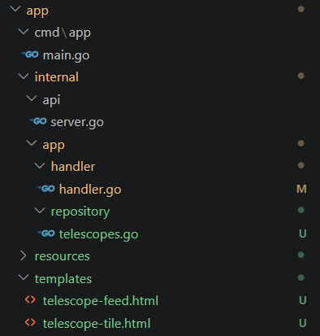

Разные стили кнопок раньше
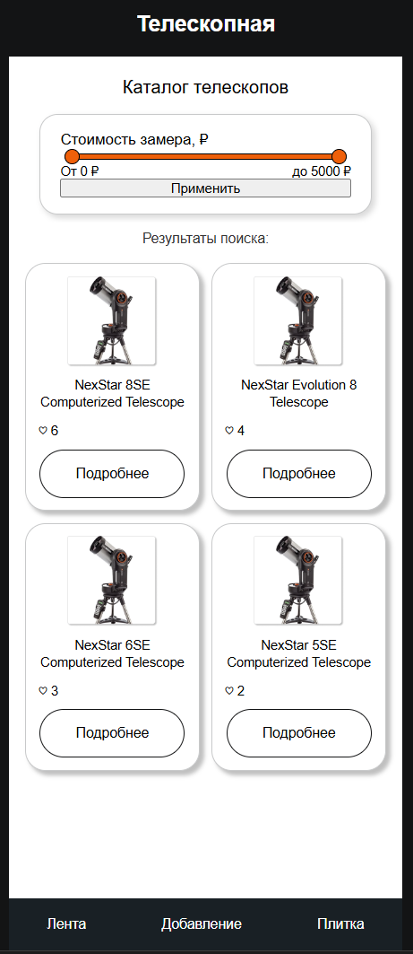
Одинаковый стиль кнопок теперь
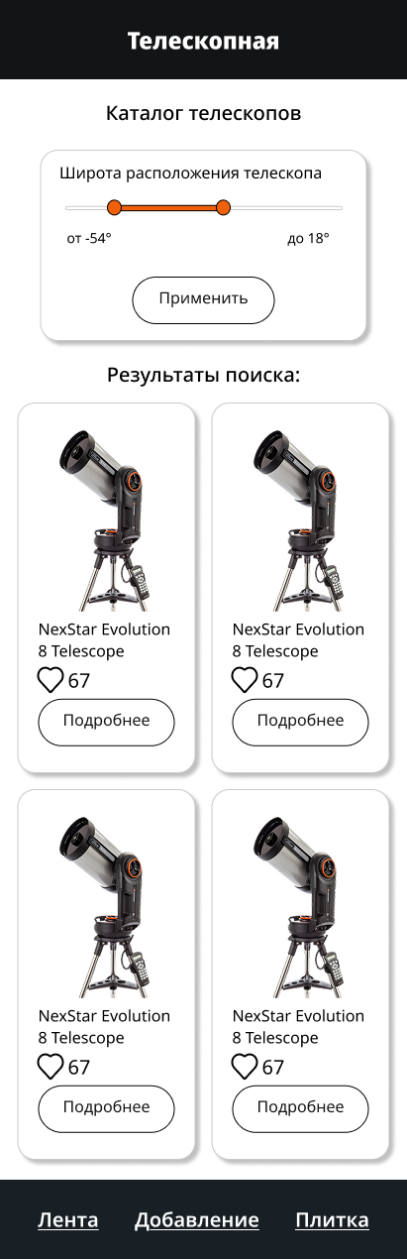

Создана ранее отсутствующая вкладка «Добавление»
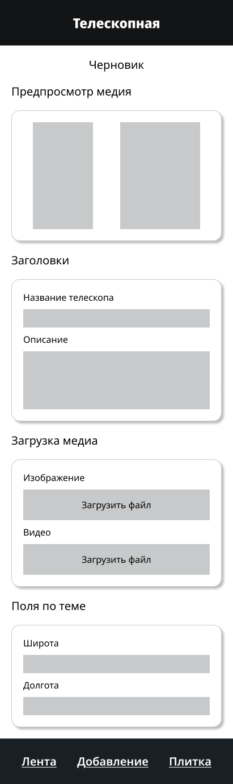

Добавлена информация о полях по теме на страницу ленты, текст до кнопки ещё сокращен до 2 строк
Раньше
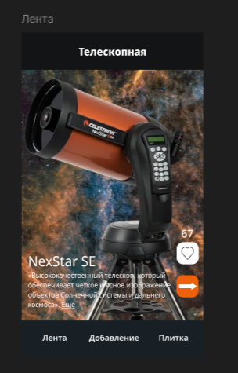
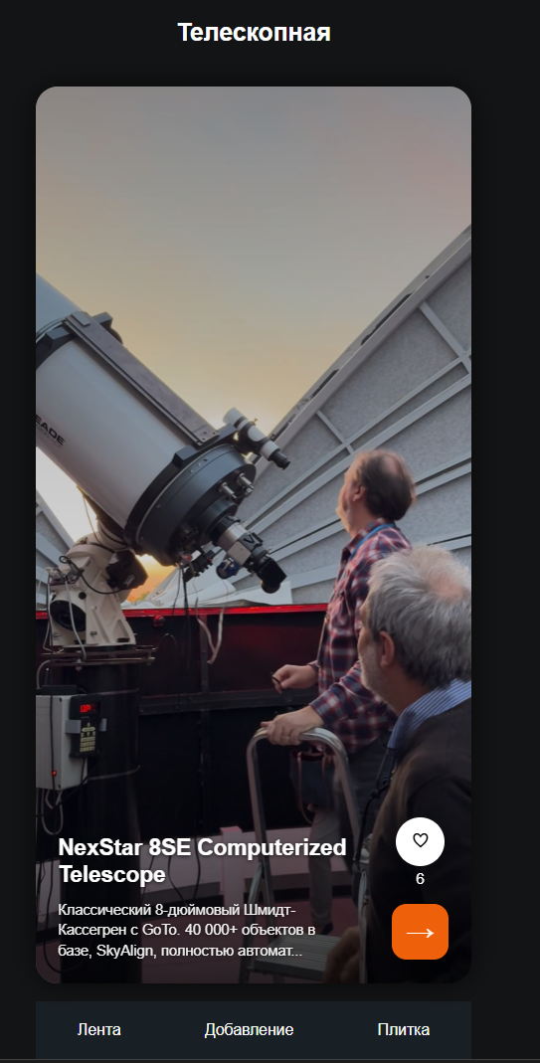
Теперь
